**Лабораторна робота №4**

**Тема:** Створення проекту мережі на базі технології Ethernet.

**Мета:** Оволодіти практичними навичками по створенню комп’ютерних мереж на базі технології Ethernet.

**Хід роботи**

В проекті використано наступне мережне обладнання:

Кабель

Загальна кількість ПК

Комутатор №1

Характеристики комутатора:24 порти, швидкість 1Гбіт/с

Комутатор №2

Характеристики комутатора: 16 портів, швидкість 1Гбіт/с

Комутатор №3

Характеристики комутатора: 48 портів, швидкість 10Гбіт/с.

Маршрутизатор

Характеристики маршрутизатора: 4 порти, швидкість 1Гбіт/с, підтримка OSPF.

Сервер

ІР адреси мережі .

Діапазон 192.168.1.1-192.168.1.50. , маска 255.255.255.0.

Таблиця 5.1 - Таблиця адресації вузлів мережі

|  |  |  |  |  |  |  |
| --- | --- | --- | --- | --- | --- | --- |
| По-значення вузла | Робоча група | Приміщення* | Назва кабінету та його номер** | | Номер VLAN | Адреса сегменту/  Маска |
| 1 | 2 | 3 | 4 | 5 | 6 | 7 |
| 1 | Я Т | Офіс 101  Офіс 202  Офіс 303  Офіс 404  Офіс 505  Офіс 606  Офіс 707  Офіс 808  Офіс 909  Офіс 1010 | 101 |  | 10 | 255.255.255.0 |
| 2 | Фінанси | 202 |  | 20 | 255.255.255.0 |
| 3 | H R | 303 |  | 30 | 255.255.255.0 |
| 4 | Ринок у г | 404 |  | 40 | 255.255.255.0 |
| 5 | Розпродажі | 505 |  | 50 | 255.255.255.0 |
| 6 | E n g in eer in g | 606 |  | 60 | 255.255.255.0 |
| 7 | S u pp або t | 707 |  | 70 | 255.255.255.0 |
| 8 | Управління | 808 |  | 80 | 255.255.255.0 |
| 9 | T es t in g | 909 |  | 90 | 255.255.255.0 |
| 10 | Операції | 1010 |  | 100 | 255.255.255.0 |

Таблиця 5.2 - Зведена таблиця розрахунку необхідності телекомунікаційного обладнання

|  |  |  |  |  |  |
| --- | --- | --- | --- | --- | --- |
| Назва елемента | Позначення | Модель | Ціна, грн. | Од.  вим. | К-ть |
| 1 | 2 | 3 | 4 | 5 | 6 |
| Кабель | Cat6 | XYZ-123 | 2.50 за метр | метр | 300м |
| Роз'єми | RJ45 | ABC-456 | 5 за шт | штука | 150шт |
| Телекомунікаційна розетка | Розека-1 | ТелеПорт-789 | 10 за шт | штука | 50шт |
| Керований комутатор | Cisco | Перемикач-1 | 2000 рік | штука | 3шт |
| Точка доступу | Ubiquiti | АП-1 | 500 | штука | 5шт |
| Брандмауер | Фортінет | Брандмауер-1 | 3000 | штука | 1шт |
|  |  |  |  |
| Сервер | Dell | PowerEdge-1 | 8000 | штука | 2шт |
|  |  |  |  |  |  |
|  |  |  |  |  |  |
|  |  |  |  |  |  |
|  |  |  |  |  |  |
|  |  |  |  |  |  |
|  |  |  |  |  |  |
|  |  |  |  |  |  |
|  |  |  |  |  |  |

**Фізична топологія**

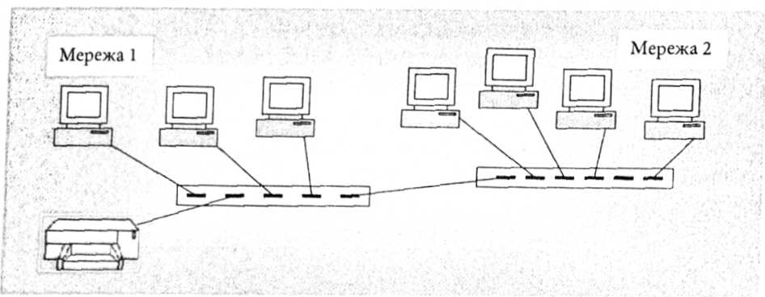

**Логічна топологія**

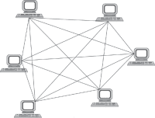**Контрольні запитання**

1. Яка логічна топологія використана для побудови мережі? Інформації про конкретну логічну топологію вашої мережі немає в наданих матеріалах. Логічна топологія шукає, як дані будуть передаватися між широкими вузлами мережі, незалежно від фізичної розстановки обладнання.
2. Де розташовано головний комутаційний вузол, обґрунтуйте? Розташування головного комутаційного вузла (центрального комутаційного обладнання) в мережі зазвичай обирається з урахуванням різних факторів і вимог до мережі. Ось кілька обґ
3. **Центральність в будівлі або офісі:**
   * Головний комутаційний вузол може бути розташований центрально в будівлі або офісі, щоб зменшити відстань між ним і рештою пристроїв у мережі. Це можна покращити час
4. **Серверна кімната:**
   * Головний комутаційний вузол може бути розташований у серверній к
5. **Центральна мережева інфраструктура:**

Якщо існує централізована мережева інфраструктура, наприклад, центр кабельних шаф або телекомунікаційна кімната, то це може бути оптимальне місце для головного комутаційного вузла.

1. Де розташовано проміжні комутаційні вузли і чому? Розташування проміжних комутаційних вузлів (комутаторів або інших комутаційних пристроїв) у мережі постійно здійснюється безкоштовною фізичною топологічною мережею та конкретними вимогами проекту
2. Як планується виконувати прокладку кабелів? Прокладка кабелів у мережі є важливою задачею, і вона повинна бути виконана з урахуванням різних факторів, таких як фізична топологія, вимоги до безпеки, вартість та майбутня масштабованість
3. Кабелі якої категорії планується застосовувати в мережі?

**Cat5e (Категорія 5e)**

**Cat6 (Категорія 6)**

**Cat6a (Категорія 6a)**

**Cat7 (Категорія 7)**

1. Яке комунікаційне обладнання планується використовувати? Комунікаційне обладнання, яке планується використовувати в мережі, зазвичай включає в себе пристрої для забезпечення різних комунікацій та обміну даними між пристроями в мережі. Відповідно до конкретних вимог проекту, це обладнання може включати в себе такі елементи

**Комутатори (перемикачі)**

**Маршрутизатори**

**Брандмауери**

**Точки доступу Wi-Fi (Wireless Access Points)**

**Сервери**

1. Які робочі групи є в мережі? це організаційний або логічний розділ мережевих ресурсів (наприклад, файли, принтери, списки).
2. Як виконується доступ до Інтернет? Доступ до Інтернету можна виконати за допомогою різних технологій DSL
3. Що таке проксі сервер? це сервер, який діє як посередник між клієнтом
4. Які операційні системи планується використовувати? Вибір операційної системи залежить від конкретних потреб, вимог та завдань, які повинні працювати мережа або окремі комп’ютери.
5. Як обжимаються кабелі для різнойменних пристроїв? Обжимка кабелів — це процес нанесення конекторів на кінці кабелів для підключення до різних пристроїв
6. Скільки і яких роз’ємів потрібно? Кількість і типи роз'ємів, які вам потрібні, повинні залежати від конкретних потреб вашого проекту та обладнання

13. Назвіть базові характеристики обладнання фірми-виробника? Назвати базові характеристики обладнання фірми-виробника може бути складним завданням, після фірми різних виробників пропонується різноманітне обладнання для різних потреб.

14. Поясніть роботу комутатора в вашій мережі? Комутатор (Switch) у мережі виконує ключову роль у передачі даних між пристроями в локальній мережі (LAN). Розглянемо основні аспекти роботи комутатора

15. Які розміри має приміщення для головного комутаційного вузла? Розміри приміщення для головного комутаційного вузла (центрального мережевого обладнання, такого як серверна кімната або центр обробки даних) запускаються поруч із факторами.

16. Яка площа допустима для одного комутаційного вузла? Площа, яку можна відвести для одного комутаційного вузла, залежить від конкретних умов, вимог, архітекту

17. Як маркуються виходи кабельних систем? Виходи кабельних систем, традиційно, маркуються за допомогою різноманітних етикеток або позначень, щоб однозначно ідентифікувати кожного

**Висновок :** оволодів практичними навичками по створенню комп’ютерних мереж на базі технології Ethernet.